Муниципальное бюджетное дошкольное образовательное учреждение детский сад №33 «Светлячок»
Ростовская область станица Егорлыкская
газета для родителей
«Планета детства»
Выпуск №8
Февраль 2019г.
Тема номера:
«День защитника Отечества».
Читайте в номере:
1«Воспитываем вместе» - Что рассказать ребёнку о 23 февраля
2Проведем время вместе.
3Фоторепортаж.

Мы поздравляем Вас тепло,
С Днем армии и флота,
Пусть будет радость от того,
Что чтит и любит кто-то.
И пусть улыбка промелькнет,
И пусть разгладятся морщины,
И пусть весна в душе поет,
Сегодня праздник Ваш, мужчины!

Рубрика: «Для вас, родители!»

Что рассказать ребенку о 23 февраля.
У современных мам и пап зачастую возникают вопросы, которых у их родителей просто не существовало. Например, что рассказать ребенку о 23 февраля, который в нашей стране уже превратился во «всероссийский мужской день»?
Еще 30 лет назад эта информация попадала к ребенку сама собой. День Советской армии и Военно-морского флота – это праздник тех, кто защищает нашу страну. От кого? От врагов, чтобы не было войны. Какой войны? Да вот же, дедушка-ветеран, он сейчас расскажет о Великой Отечественной войне…. А поздравлять надо всех мужчин, ведь они все (ну, или почти все) служили в армии – это почетная обязанность каждого мужчины.
Сегодня ветеранов остается все меньше, война для современных малышей – далекая история. Если в семье или среди близких друзей нет военных, то смысл праздника может ускользнуть от малыша.
4-5 лет. Есть такая профессия – Родину защищать.
В этом возрасте ребенок уже знакомится с такими понятиями как «война», «армия», понимает, чем различаются рода войск. Именно на армии нужно делать акцент, обсуждая с ребенком этот праздник. Расскажите ему о том, что у каждого государства есть армия, которая защищает его границы и не позволяет никому обидеть наших граждан.
В армии служат сильные и храбрые воины, но в нашей стране каждого мужчину могут призвать в армию, если страна будет в опасности. Обсудите с ребенком, какие это могут быть опасности – это хороший повод побеседовать о нашей истории, как минимум – о Великой Отечественной войне.
Отталкивайтесь от интересов ребенка. Если у него есть игрушечные солдатики – разыграйте вместе с ним сражение. Если он обладатель целой коллекции машинок - добавьте к ней игрушечный танк и самолет. Непоседе, который не сидит ни минуты на месте, можно устроить урок строевого шага. Маленькому знайке можно подобрать иллюстрированные книги по истории.
6-7 лет. Российская империя. СССР. Россия. В этом возрасте ребенок уже знаком с самим праздником, но еще плохо ориентируется в отечественной истории. Это хороший повод поговорить о государственном устройстве страны. Объясните ему, что мы живем в России, и мы – россияне. Но еще недавно Россия входила в состав другой страны – СССР. Это союз государств, который более 70 лет объединял разные страны, которые потом решили жить отдельно.
Когда СССР образовался, у него появилась своя армия, которую называли Красной, поскольку у СССР был красный флаг. Эта армия одержала много побед и защитила нашу Родину в Великой Отечественной войне (убедитесь, что ребенок помнит это историческое событие).
Вне зависимости от того, какого мнения вы придерживаетесь относительно вопроса обязательной армейской службы, объясните, что ЗАЩИТА РОДИНЫ – ДОЛГ КАЖДОГО МУЖЧИНЫ.

Рубрика: «Страничка для детей».

Разгадывание загадок – прекрасный способ провести развлечение с детьми. Современные загадки на 23 февраля нравятся всем ребятам без исключения – с их помощью дошколята учат новые слова, запоминают доселе неизвестные понятия, развивают кругозор. Поняв алгоритм разгадывания загадок, можно научиться мыслить быстрее, логичнее; отточить остроту своего мышления, стать смышленее, находчивее.

Для этого коня еда —
Бензин, и масло, и вода.
На лугу он не пасется,
По дороге он несется.
(АВТОМОБИЛЬ)

Даже под полярным льдом
Может плавать этот дом.
(ПОДВОДНАЯ ЛОДКА)

Тучек нет на горизонте,
Но раскрылся в небе зонтик.
Через несколько минут опустился что?
(ПАРАШЮТ)
Можешь моряком ты стать,
Чтоб границу охранять.
И служить не на земле,
Гусеницы две ползут.
Башню с пушкою везут.
(ТАНК)

Смело в небе проплывает,
Обгоняя птиц полет.
Человек им управляет.
Что такое?
(САМОЛЕТ)

Без разгона ввысь взлетаю,
Стрекозу напоминаю.
Отправляется в полет
Наш российский.
(ВЕРТОЛЕТ)

А на военном …
(КОРАБЛЕ)

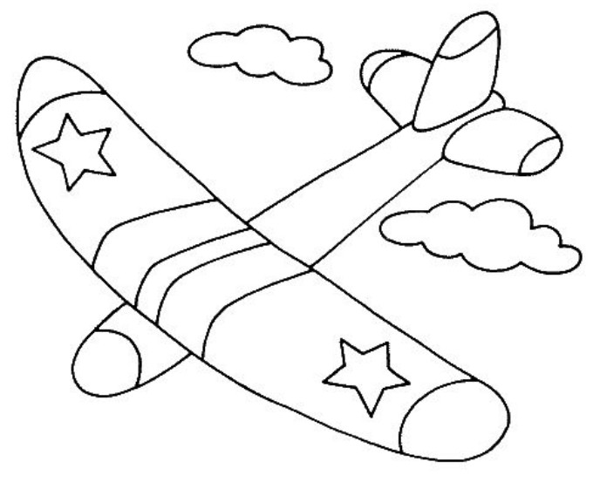
Охранять свою страну
Буду вместе с братом.
Когда вырасту, друзья,
Стану я …
(СОЛДАТОМ)
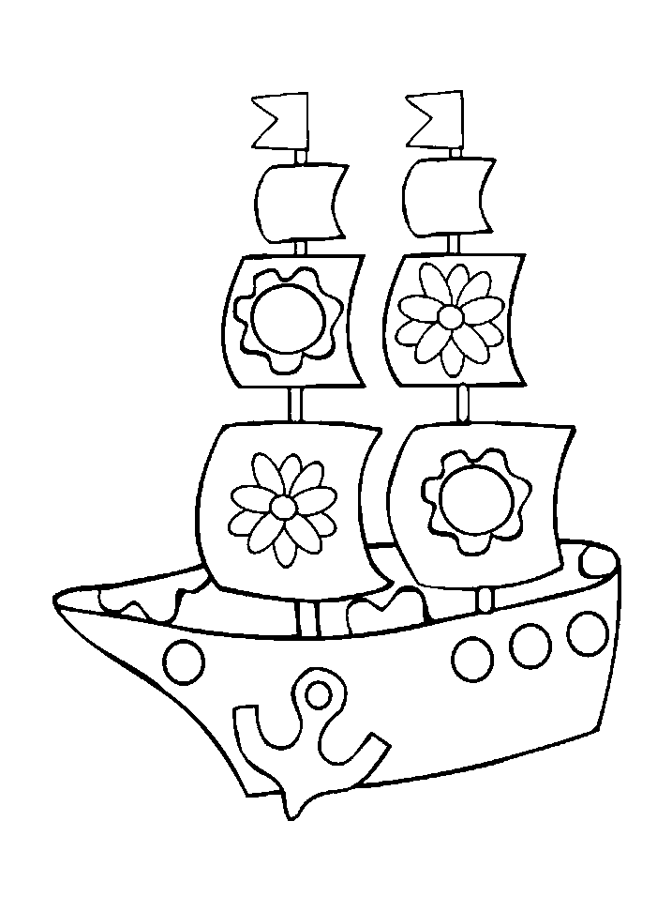

Рубрика: «Фоторепортаж».

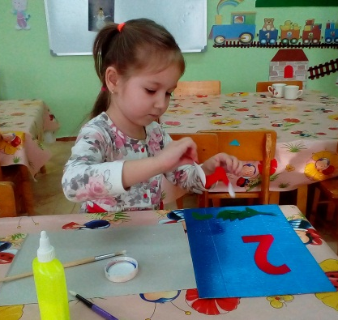
Папочка-папуля!
Как тебя люблю я!
Как я рад, когда вдвоем
Мы с тобой гулять идем!
Или что-то мастерим,
Или просто говорим.
И как жаль тебя опять
На работу отпускать!
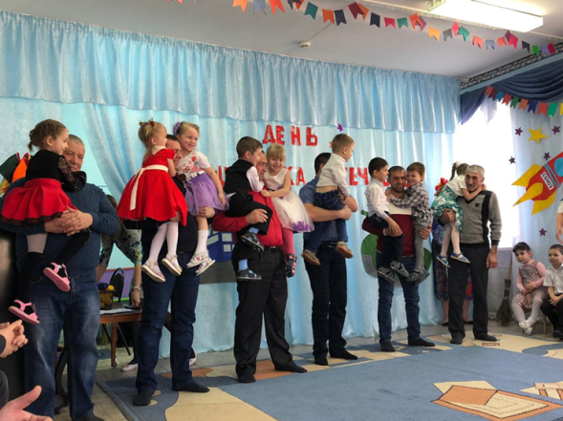
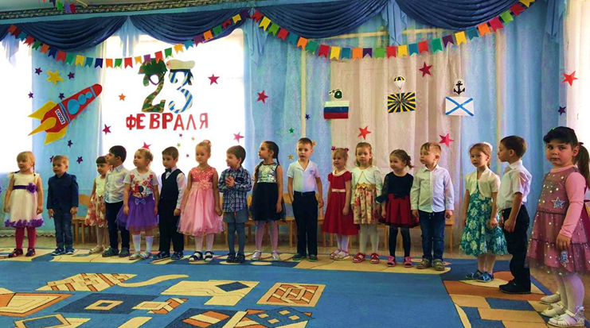

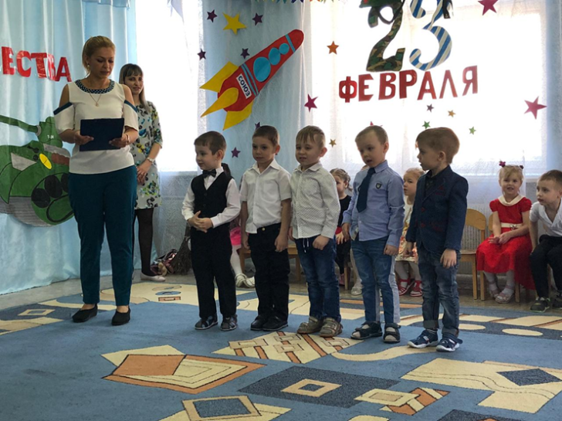
Папы разными бывают:
Тот молчит, а тот кричит,
Тот, бывает, напевает,
Тот у телека торчит,
Тот, бывает, обнимает
Теплотою сильных рук,
Тот, бывает, забывает,
Что он сыну лучший друг.
Папы разными бывают…
И, когда проходят дни,
Сыновья их вырастают
Точка в точку, как они.

Подготовила воспитатель
средней группы:
Агафонова Л.М.

